Тема занятия
«Итоговое занятие по теме «Органы чувств, черепные нервы»

Задание 1. Тестирование
Выберете один или несколько правильных ответов:
1. ГЛАЗ СОСТОИТ ИЗ:
1) зрительного канала
2) светопреломляющих сред
3) глазницы
4) оболочек глазного яблока

2. В СОСТАВ ГЛАЗНОГО ЯБЛОКА ВХОДИТ:
1) слизистая оболочка
2) фиброзная оболочка
3) реснитчатая оболочка
4) сосудистая оболочка

3. ТОПОГРАФИЯ ЯДЕР ГЛАЗОДВИГАТЕЛЬНОГО НЕРВА
1) в среднем мозге в покрышке
2) в среднем мозге в крыше
3) в среднем мозге в сером веществе водопровода на уровне нижних холмиков
4) в среднем мозге в сером веществе водопровода на уровне верхних холмиков

5. МЫШЦЫ, КОТОРЫЕ ИННЕРВИРУЮТСЯ КОРОТКИМИ ВЕТВЯМИ ПЛЕЧЕВОГО СПЛЕТЕНИЯ:
1) m. levator scapule
2) m. subscapularis
3) m. rectus capitis anterior
4) m. intercostales externi

6. МОЛОЧНАЯ ЖЕЛЕЗА РАСПОЛАГАЕТСЯ НА ФАСЦИИ, ПОКРЫВАЮЩЕЙ:
1) большую грудную мышцу
2) малую грудную мышцу
3) наружные межреберные мышцы
4) переднюю зубчатую мышцу

7. ПЕРИФЕРИЧЕСКИЙ ОТДЕЛ ОБОНЯТЕЛЬНОГО АНАЛИЗАТОРА ПРЕДСТАВЛЕН:
1) обонятельными полосками
2) обонятельными путями
3) обонятельными луковицами
4) обонятельными почками
________________________________________________________________________

Задание 2.
Нарисуйте ТОЛЬКО зрачковый рефлекс с указанием рецептора, нейронов, узла и мышц, обеспечивающих этот рефлекс
______________________________________________________________________
Задание 3.
Перечислите 12 пар ЧМН, латинские их названия и опишите место выхода из черепа (у V пары все три ветви!)
_________________________________________________________________________
Задание 4. Практические навыки
Скопируйте из Интернет-сайтов РИСУНКИ (в количество 6-8!), максимально их «очистить» от обозначений, черточек и придумайте свои вопросы и покажите на рисунках ответы. Вопросы и ответы со стрелкой рисовать от руки!
Например,
1. Какой нерв не дает ветвей на плече, на предплечье иннервирует все мышцы передней группы, кроме m. flexor carpi ulnaris и m. flexor digitorum profundus (локтевую часть).
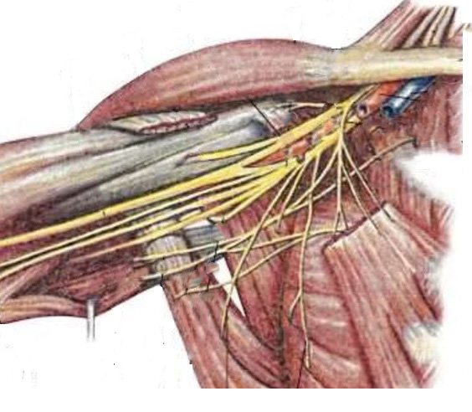
N. medianus
Ответ: N. medianus
________________________________________________________________

